Pressmeddelande från Hotel DUXIANA Dannegården 2011-02-08
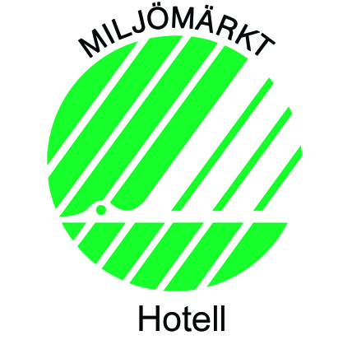
Hotel DUXIANA Dannegården får Svanenmärkning
Hotel DUXIANA Dannegården har nu klarat Svanens hårda miljö- och klimatkrav för hotell. Det innebär att hela driften av anläggningen har miljögranskats.
– Efter över ett års hårt arbete har vi nu klarat Svanens hårda krav för miljömärkning, och kan nu stoltsera med att vara Söderslätts första Svanen-märkta hotell!”, säger Lars Georgsson, VD och ägare till det välkända Hotel DUXIANA Dannegården.
Hotel DUXIANA Dannegården är medlemmar i Svenska Möten som nu satsar stort på Svanen. Alla de drygt 140 medlemsanläggningar ska vara Svanenmärkta senast 31 mars 2011 och endast ett fåtal kvarstår.
Svanenmärkningen är ett kvitto på att hotellet och restaurangen har en hög nivå på miljöarbetet och tar klimatansvar.
- Hotel DUXIANA med restaurang Dannegården jobbar till exempel aktivt med att minska sin klimatpåverkan, då de måste klara krav på mycket låg energianvändning vid driften, säger Cecilia Ehrenborg Williams, affärsområdeschef för tjänster på Svanen.
Svanen ställer även krav på minskad förbrukning av vatten och kemikalier (tex vid städ och disk). Hotellets inköp ska vara miljöanpassade, (t ex miljömärkta rengöringsmedel, förbrukningsartiklar, tjänster, inredning och livsmedel) samt att man sorterar allt avfall.
Detta kräver ett stort engagemang från ledning och hela personalstyrkan.
- ” På Hotel DUXIANA Dannegården kommer all el från återvinningsbara resurser, t.ex vind- och vattenkraft. Nyligen monterades resursbesparande bergvärmepumpar, och hotellet har drygt åtta fraktionen för återvinning. Även matavfallet går till återvinning och blir biogas, och även tjänstebilarna drivs av biogas, så avfallet återanvänds faktiskt!” , säger Lars Georgsson, VD.

För mer information kontakta

Lars Georgsson, VD, Hotel DUXIANA Dannegården, 0736-555037, lars@trelleborg.hotelduxiana.com
Cecilia Ehrenborg Williams, affärsområdeschef på Svanen, 0707- 237 236, cecilia.ehrenborg@svanen.nu

Anja Grundberg, presskontakt Svanen, 0708-655 136, anja.grundberg@svanen.nu
Om Svanen
Miljömärkningen Svanens vision är ett hållbart samhälle med en hållbar konsumtion. Svanen är Nordens officiella miljömärkning. Verksamheten drivs utan bransch- eller vinstintresse. Alla Svanenmärkta produkter och kriterier finns på www.svanen.nu

Om Svenska Möten
Svenska Möten består av över 100 utvalda mötesplatser över hela Sverige. Alla medlemsanläggningar är klassificerade och utvalda för att de kan erbjuda de bästa förutsättningarna för möten och konferenser. I dagsläget representerar Svenska Mötens medlemmar cirka 25 procent av den totala mötesindustrin och omsätter drygt två miljarder fördelat på cirka en miljon gästnätter. Som ledande mötespartner tar Svenska Möten ett tydligt ansvar för att driva branschens utveckling, bland annat genom strategin om möteshantering för större organisationer och i projekt som Svenska Mötesmodeller. Svenska Möten är certifierade enligt ISO 9001 Kvalitetsledningssystem, ISO 14001 Miljöledningssystem och OHSAS 18001 Arbetsmiljöledningssystem samt medlemmar i Svanenklubben. Därtill ska samtliga logianläggningar inom Svenska Möten vara Svanenmärkta senast 2010-07-01. Läs mer på www.svenskamoten.se

